学习指南
一、学习内容
张仲景和《伤寒杂病论》、李时珍和《本草纲目》
二、学习目标
1.知道《伤寒杂病论》的基本治疗原则和理论，感受中医理论的科学性和实用性。
2.了解李时珍创作《本草纲目》的艰难，感受他坚持实践、不断探索的精神，认识《本草纲目》为中国古代医药界做出的伟大贡献。
三、学习任务
任务一：看微课，填写表格。
 | 时期 | 著作 | 主要内容 | 意义
张仲景
李时珍

任务二：看微课，总结张仲景和李时珍两位医学家的共同点。

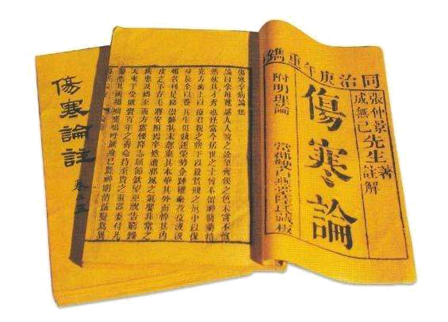
四、课后练习
1．下列有右图著作描述不正确的是（ ）
A．作者是张仲景
B．成书于东汉末年
C．书中记载了麻沸散的使用方法
D．提出了“治未病”的理论
2.下列属于张仲景“治未病”理论的是（ ）
①未病先防 ②有病早治 ③未盛防盛 ④病愈防复
A．①② B．①③ C．①②③ D．①②③④
3. 某班出了一期板报，专门介绍华佗、张仲景、李时珍三位历史人物。这期板报的主题应该是中国古代（ ）
A.科技精英 B.思想大家 C.医学圣手 D.文人雅士
4.依据张仲景“治未病”中的“未病先防”理论，你认为我们现在面对新冠病毒疫情，在家或外出如何避免感染？

